Аналитическая справка по результатам уровня мотивации
учащихся 6-8 классов.
Цель: Изучение эмоционального отношения учащихся к процессу обучения, диагностика уровня учебной мотивации, выявление учащихся с негативным отношением к обучению..
Количество испытуемых: 66 обучающихся.
Класс: 8,9
Дата проведения: 18 апреля 2022 года.
Исследование проводилось по методике Спилберг-Андреева «Диагностика мотивации учения и эмоционального отношения к учению в средних и старших классах школы».
По результатам диагностики у большинства учащихся 57.6% (38 чел.) сформирована продуктивная мотивация, позитивное отношение к учению. Они выполняют задания, интересуются отдельными предметами, комфортно чувствуют себя в школе, стараются получать хорошие оценки.
У 24,2 % (16 чел.) принявших участие в исследовании преобладает средний уровень учебной мотивации с несколько сниженной познавательной мотивацией. Эти обучающиеся ходят в школу, выполняют требования педагогов, но редко задают дополнительные вопросы, пытаются найти дополнительную информацию, проявляют интерес к школьным предметам.
У 18.2 % обучающихся (12 чел.) снижена учебная мотивация, они переживают состояние «школьной скуки», отрицательное эмоциональное отношение к обучению. Эти учащиеся не стремятся получать хорошие оценки и повышать уровень знаний.
Вывод: большинство обучающихся 6-8 классов имеют продуктивную мотивацию, позитивное отношение к учению. Однако есть учащиеся, имеющие сниженную учебную мотивацию и имеющие отрицательное отношение к обучению.
Рекомендации:
Для повышения уровня учебной мотивации у обучающихся 6-8 классов можно рекомендовать:
- педагогу-психологу – провести индивидуальные беседы с учащимися, с низким уровнем мотивации, для выяснения возможных причин;
- педагогам – в процессе обучения учитывать возрастные психологические особенности учащихся (смена ведущей деятельности с учения на общение), организовывать на уроках дискуссии, групповые формы работы, на ряду с общими, давать индивидуальные задания, учитывающие уровень подготовки конкретного ученика, по возможности обсуждать проблемы успеваемости и поведения учащихся индивидуально, а не при всем классе.
Педагог-психолог Н.Н.Осипова

Аналитическая справка
«Дифференциально диагностический опросник (ДДО, Е. А. Климова)

Цель: профориентация подростков.
Задачи:
- Выявить различные типы профессии в соответствии с классификацией типов профессий.
Количество испытуемых: 34 обучающихся.
Класс: 7,8
Дата проведения: 19 апреля 2022 года.
Методика «Дифференциально диагностический опросник (ДДО, Е. А. Климова)
Типы профессий:
- Человек – человек, все профессии, связанные с обслуживанием людей, с общением;
- Человек – техника, все технические профессии;
- Человек - знаковая система, все профессии, связанные с обсчетами, цифровыми и буквенными знаками, в том числе и музыкальные специальности;
- Человек - художественный образ, все творческие специальности;
- Человек – природа, все профессии, связанные с растениеводством, животноводством и лесным хозяйством.
По результатам проведенного исследования было выявлено, что 34 обучающихся в 8,9- х классах имеют представления о своих способностях и качествах личности и уже определились с выбором профессии.
Результаты анкетирования по типу профессии:

Человек – человек – 15 обучающихся (44,12%);
Человек – техника – 7 учащихся (20,58%);
Человек - знаковая система – 0 обучающихся (0 %);
Человек - художественный образ – 6 обучающихся (17,64%);
Человек – природа – 6 обучающихся (17,64%);
Человек – человек | 44,12%
Человек – техника | 20,58%
Человек - знаковая система | 0 %
Человек - художественный образ | 17,64%
Человек – природа | 17,64%

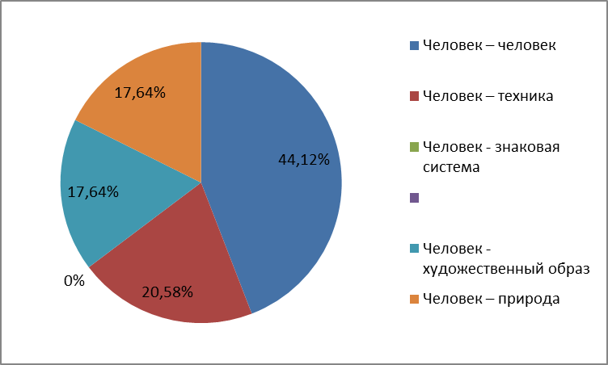

Вывод:
Результаты диагностики показывают, что профессиональные интересы сформированы уже у 100% учащихся 7,8-х классов (в типе профессии «Человек-человек - у 46% подростков), причем у 16% из них – профессиональные интересы ярко выражены и у 10% - хорошо выражены. Слабо выражены или совсем не выражены профессиональные интересы и склонности только у 31% учащихся класса.
Таким образом, самоопределение связано с ценностями, с потребностью формирования смысловой системы, в которой центральное место занимает проблема смысла жизни, с ориентацией на будущее. Определение человеком себя в обществе как личности есть определение себя (самоопределение, занятие активной позиции) относительно социокультурных ценностей, и тем самым - определение смысла своего существования.
Рекомендации:
- Классным руководителям включить в план работы на 2022-2023 учебный год классные часы по профориентации.
- Педагогу - психологу, помочь обучающимся разобраться с собственными приоритетами посредством занятий по программе «Мой выбор»
- психологической игры в профессию.

Педагог-психолог Н.Н.Осипова

